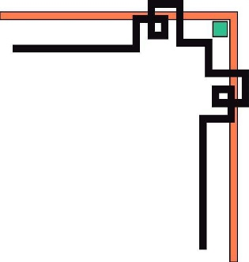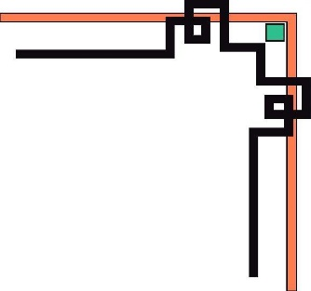

**Trường Đại Học Công Nghiệp Hà Nội**

**Khoa Công Nghệ Thông Tin**

**----------🙡🕮🙣----------**



**BÀI TẬP LỚN**

**MÔN ĐỒ HỌA MÁY TÍNH**

**Đề tài: Mô tả hoạt động của quạt gió**

**Giáo viên: Ths. Vũ Minh Yến**

**Nhóm thực hiện: Nhóm 6**

**Lớp: 0503116.1**

**Hà Nội, 2021**



**Trường Đại Học Công Nghiệp Hà Nội**

**Khoa Công Nghệ Thông Tin**

**----------🙡🕮🙣----------**



**BÀI TẬP LỚN MÔN HỌC**

**ĐỒ HỌA MÁY TÍNH**

**Đề tài: Mô tả hoạt động của quạt gió**

**Giáo viên: Ths. Vũ Minh Yến**

**Sinh viên thực hiện:**

**Trần Hữu Vinh**

**Phạm Huy Thành**

**Nguyễn Khắc Nguyên**

**Lớp: 0503116.1**

**Hà Nội, 2021**

**MỤC LỤC**

I. CHƯƠNG I: MÔ TẢ BÀI TOÁN 3

1.1 Giới thiệu đề tài 3

1.2. Mô tả mô hình và kịch bản 3

II. CHƯƠNG II: MỘT SỐ KỸ THUẬT ĐIỂN HÌNH PHÁT TRIỂN CHƯƠNG TRÌNH 4

2.1.Thiết kế và cài đặt mô hình. 4

2.2. Thiết kế và cài đặt chân quạt (base) 4

2.3. Thiết kế và cài đặt phần thân quạt thứ nhất (body1) 5

2.4. Thiết kế và cài đặt phần thân quạt lần thứ 2 (body2) 5

2.5. Thiết kế và cài đặt cánh quạt (poperller) 5

2.6. Thiết kế và cài đặt đầu quạt (header) 5

2.7. Thiết kế và cài đặt điểm quay(rotation_point) 6

2.8. Thiết kế và cài đặt phép chiếu phối cảnh………………………………………….6

III.CHƯƠNG III: KẾT QUẢ CHƯƠNG TRÌNH 7

**CHƯƠNG I: MÔ TẢ BÀI TOÁN**

* 1. Giới thiệu đề tài

*- Đề Tài: Mô tả hoạt động của quạt gió*

Thành viên thưc hiện: Trần Hữu Vinh

Phạm Huy Thành

Nguyễn Khắc nguyên

- Đề tài của chúng em mô tả các hoạt động cơ bản của một chiếc quạt bàn bình thường với các chức năng xoay, nâng hạ, tốc độ quạt,….

* 1. Mô tả mô hình và kịch bản
* Bài toán xây dựng quạt gió gồm:

+ 2 cánh quạt

+ 2 phần thân

+ 1 phần đầu quạt

+ 1 phân chân quạt

* Kịch bản:

+ có thể xoay cả quạt

+ điều chỉnh lên xuống, cao thấp cho thân quạt

+ làm quay cánh quạt

+ điều chỉnh góc nhìn, hướng nhìn lên quạt

II. CHƯƠNG II: MỘT SỐ KỸ THUẬT PHÁT TRIỂN CHƯƠNG TRÌNH

2.1 Thiết kế và cài đặt mô hình

2.1.1. Mô hình phân cấp

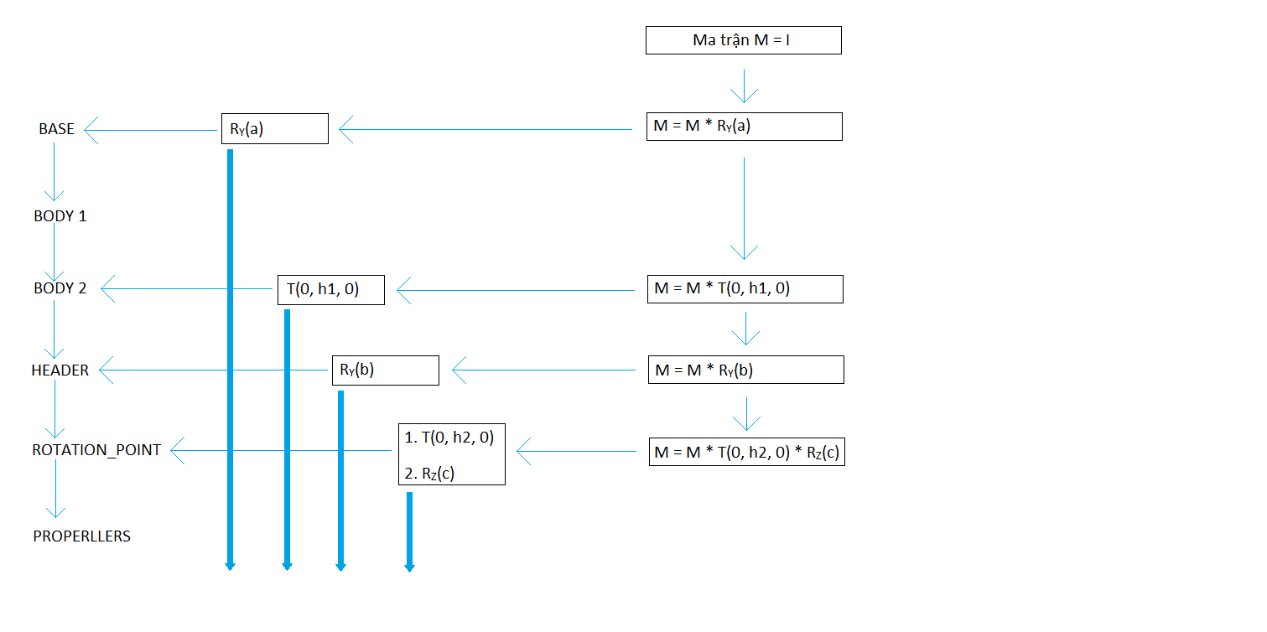

2.1.2. Kỹ thuật cài đặt

- Sử dụng Stack trong việc thiết kế và cài đặt mô hình quạt gió để bàn

- Sử dụng các hàm con

- áp dụng phép chiếu phối cảnh

2.2. Thiết kế và cài đặt chân quạt (base)

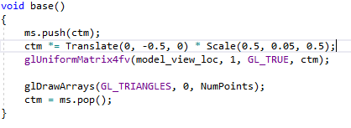

2.3. Thiết kế và cài đặt phần thân quạt thứ nhất (body1)

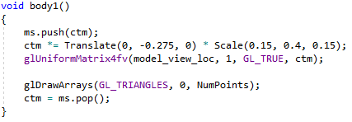

2.4. Thiết kế và cài đặt phần thân quạt thứ hai (body 2)

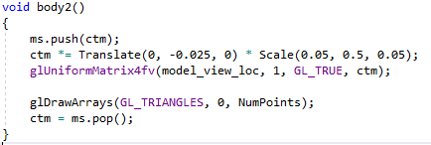

2.5. Thiết kế và cài đặt cánh quạt (properller)

Khung quạt 2 cánh quạt

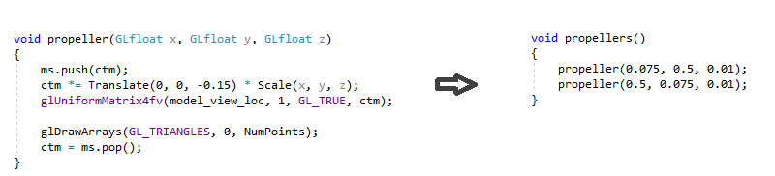

2.6. Thiết kế và cài đặt đầu quạt (header)

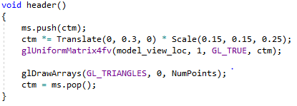

2.7. Thiết kế và cài đặt điểm quay (rotation_point)

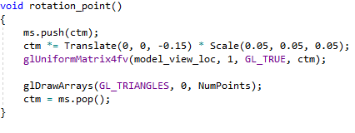

2.8. Thiết kế và cài đặt phép chiếu phối cảnh

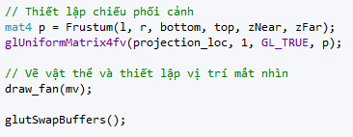

Hàm tổng quát

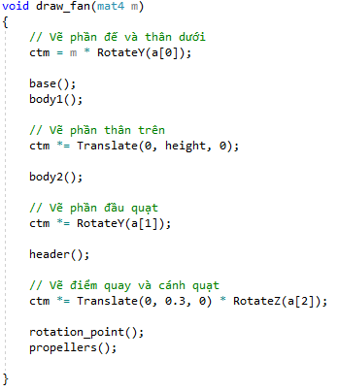

III.CHƯƠNG III: KẾT QUẢ CHƯƠNG TRÌNH

Kết quả cuối cùng của nhóm:

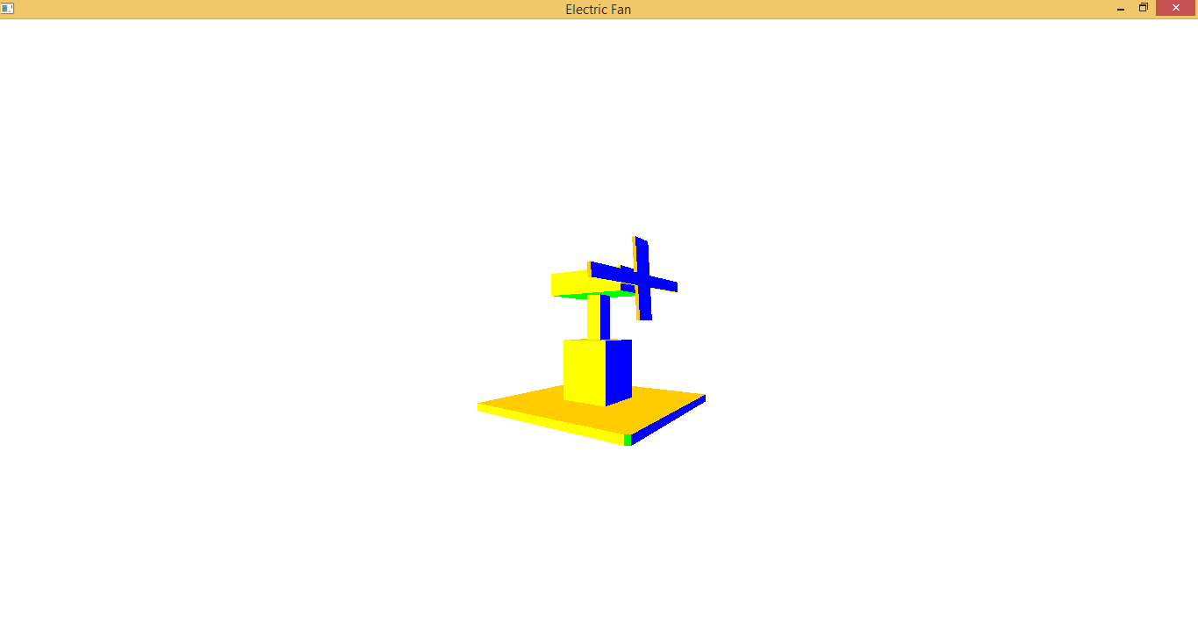

Kết quả đạt được:

* Cả 3 thành viên nhóm đều biết cách thiết lập và cài đặt các mô hình, sử dụng được các kỹ thuật, sử dụng stack, thiết lập, điều khiển mô hình theo ý muốn.
* Có thêm kiến thức bổ ích về môn học Đồ Họa Máy Tính cũng như có them kỹ năng về đồ họa phục vụ cho việc làm sau này.
* Hình dung được cách thức hoạt động của 1 số phần mềm đồ họa như Photoshop, 3dsmax, Autocad,….

Kết quả chưa đạt được:

* Còn thiếu 1 số chức năng khác mà nhóm mong muốn áp dụng nhưng chưa thực hiện được

Lời cảm ơn

Qua những tuần học tập và nghiên cứu sâu sắc về bộ môn Đồ Họa Máy Tính, nhóm 6 chúng em xin gửi lời cảm ơn đến Giảng Viên TH.S Vũ Minh Yến đã giảng dạy nhiệt tình tâm huyết, cung cấp kiến thức quan trọng cho chúng em về bộ môn này cũng như hướng dẫn chúng em để hoàn thành bài tập lớn

Chúng em xin chân thành cảm ơn!